

CSS3

目录
目录 2
第1章 CSS3简介 3
1.1 CSS3的现状 3
1.2 如何对待 4
第2章 准备工作 4
2.1 统一环境 4
2.1 如何使用手册 4
第3章 基础知识 5
3.1 选择器 5
3.1.1 属性选择器 5
3.1.2 伪类选择器 6
3.1.3 伪元素选择器 8
3.2 颜色 9
3.3 文本 (shadow阴影) 11

CSS3简介
如同人类的的进化一样，CSS3是CSS2的“进化”版本，在CSS2基础上，增强或新增了许多特性， 弥补了CSS2的众多不足之处，使得Web开发变得更为高效和便捷。
html4-html5 css2- css3

CSS3的现状
1、浏览器支持程度差，需要添加私有前缀
2、移动端支持优于PC端
3、不断改进中
4、应用相对广泛

如何对待
- 坚持渐进增强原则
渐进增强： 让低版本浏览器 可以使用最基本的功能，高版本的浏览器具有更好的用户体验
2、考虑用户群体
3、遵照产品的方案
4、听Boss的

准备工作

统一环境
由于CSS3兼容性问题的普遍存在，为了避免因兼容性带来的干扰，我们约定统一的环境，以保证学习的效率，在最后会单独说明兼容性的问题。
1、Chrome浏览器 version 46+
2、Firefox浏览器 firefox 42+
3、PhotoShop CS6（建议）

如何使用手册
学会使用工具，可以让我们事半功倍。
元字符 | 含义 | 示例
[] | 全部可选项 | padding: [<length> | <percentage>]{1, 4}
|| | 并列 | border: <line-width> || <line-style> || <color>
| | 多选一 | position: static | relative | absolute | fixed
? | 0个或1个 | box-shadow: none | <shadow>[, <shadow>]*  <shadow>: inset? && <length>{2, 4} && <color>?
* | 0个或多个
{} | 范围
学会查看手册，培养自主学习能力。

基础知识

属性选择器
CSS3新增了许多灵活查找元素的方法，极大的提高了查找元素的效率和精准度。CSS3选择器与jQuery中所提供的绝大部分选择器兼容。

其特点是通过属性来选择元素，具体有以下5种形式：
选择器 | 示例 | 含义
E[attr] |  | 存在attr属性即可
E[attr=val] |  | 属性值完全等于val
E[attr*=val] |  | 属性值里包含val字符并且在“任意”位置
E[attr^=val] |  | 属性值里包含val字符并且在“开始”位置
E[attr$=val] |  | 属性值里包含val字符并且在“结束”位置

伪类
除了以前学过的:link、:active、:visited、:hover，CSS3又新增了其它的伪类选择器。
1、结构(位置)伪类
以某元素（E）相对于其父元素或兄弟元素的位置来获取无素；
选择器 | 示例 | 含义
E:first-child |  | 其父元素的第1个子元素
E:last-child |  | 其父元素的最后1个子元素
E:nth-child(n) |  | 其父元素的第n个子元素
E:nth-last-child(n) |  | 其父元素的第n个子元素（倒着数）
n遵循线性变化，其取值0、1、2、3、4、...
n可是多种形式：nth-child(2n+0)、nth-child(2n+1)、nth-child(-1n+3)等；
注：指E元素的父元素，并对应位置的子元素必须是E
2、空伪类
E:empty 选中没有任何子节点的E元素；（使用不是非常广泛）
3、目标伪类
E:target 结合锚点进行使用，处于当前锚点的元素会被选中；
4、排除伪类
E:not(selector) 除selector（任意选择器）外的元素会被选中；

伪元素
1、E::first-letter文本的第一个单词或字（如中文、日文、韩文等）
2、E::first-line 文本第一行；
3、E::selection 可改变选中文本的样式；
4、E::before和E::after;
在E元素内部的开始位置和结束位创建一个元素，该元素为行内元素，且必须要结合content属性使用。
E:after、E:before 在旧版本里是伪元素，CSS3的规范里“:”用来表示伪类，“::”用来表示伪元素，但是在高版本浏览器下E:after、E:before会被自动识别为E::after、E::before，这样做的目的是用来做兼容处理。
E:after、E:before后面的练习中会反复用到，目前只需要有个大致了解
":" 与 "::" 区别在于区分伪类和伪元素

颜色
新增了RGBA、HSLA模式，其中的A 表示透明度通道，即可以设置颜色值的透明度，相较opacity，它们不具有继承性，即不会影响子元素的透明度。
如下图所示为颜色表示方法：
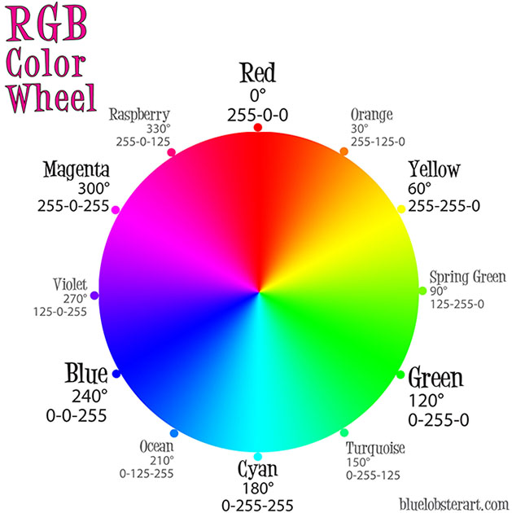
RGBA
Red、Green、Blue、Alpha即RGBA
Hue、Saturation、Lightness、Alpha即HSLA
不同的颜色表示方法其取值也不相同，具体如下：
R、G、B 取值范围0~255
HSLA
H 色调 取值范围0~360，0/360表示红色、120表示绿色、240表示蓝色
S 饱和度 取值范围0%~100%
L 亮度 取值范围0%~100%
A 透明度 取值范围0~1

RGBA、HSLA可应用于所有使用颜色的地方。
见代码示
关于CSS透明度：
1、opacity只能针对整个盒子设置透明度，子盒子及内容会继承父盒子的透明度；
2 、transparent 不可调节透明度，始终完全透明

文本
text-shadow，可分别设置偏移量、模糊度、颜色（可设透明度）。
如：text-shadow: 2px 2px 2px #CCC;
1、水平偏移量 正值向右 负值向左；
2、垂直偏移量 正值向下 负值向上；
3、模糊度是不能为负值；

盒模型
CSS3中可以通过box-sizing 来指定盒模型，即可指定为content-box、border-box，这样我们计算盒子大小的方式就发生了改变。
可以分成两种情况：
1、box-sizing: border-box 盒子大小为 width
2、box-sizing: content-box 盒子大小为 width + padding + border
注：上面的标注的width指的是CSS属性里设置的width: length，content的值是会自动调整的。

边框
其中边框圆角、边框阴影属性，应用十分广泛，兼容性也相对较好，具有符合渐进增强原则的特征，我们需要重点掌握。

边框圆角
border-radius
圆角处理时，脑中要形成圆、圆心、横轴、纵轴的概念，正圆是椭圆的一种特殊情况。如下图
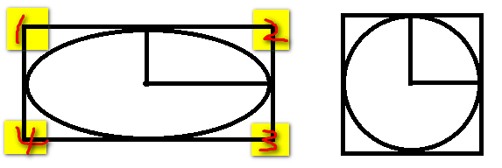
为了方便表述，我们将四个角标记成1、2、3、4，如2代表右上角，CSS里提供了border-radius来设置这些角横纵轴半径值。
见代码示例01 边框-圆角border-radius.html
分别设置横纵轴半径，以“/”进行分隔，遵循“1，2，3，4”规则，“/”前面的1~4个用来设置横轴半径（分别对应横轴1、2、3、4位置 ），“/”后面1~4个参数用来设置纵轴半径（分别对应纵轴1、2、3、4位置 ）。
支持简写模式，具体如下：
1、border-radius: 10px; 表示四个角的横纵轴半径都为10px；
2、border-radius: 10px 5px; 表示1和3角横纵轴半径都为10px，2和4角横纵轴半径为5px；
3、border-radius: 10px 5px 8px; 表示1角模纵轴半径都为10px，2和4角横纵轴半径都为8px，3角的横纵轴半径都为8px；
4、border-radius: 10px 8px 6px 4px; 表示1角横纵轴半径都为10px，表示2角横纵轴半径都为8px，表示3角横纵轴半径都为6px，表示4角横纵轴半径都为6px；
见代码示例02 边框-圆角-详解border-radius.html

边框阴影
box-shadow
与文字阴影类似，可分别设置盒子阴影偏移量、模糊度、颜色（可设透明度）。
如box-shadow: 5px 5px 5px #CCC
1、水平偏移量 正值向右 负值向左；
2、垂直偏移量 正值向下 负值向上；
3、模糊度是不能为负值；
4、inset可以设置内阴影；
注：设置边框阴影不会改变盒子的大小，即不会影响其兄弟元素的布局。可以设置多重边框阴影，实现更好的效果，增强立体感，符合渐进增强，实际开发中可以大胆使用。

背景
背景在CSS3中也得到很大程度的增强，比如背景图片尺寸、背景裁切区域、背景定位参照点、多重背景等。
- background-size
通过background-size设置背景图片的尺寸，就像我们设置img的尺寸一样，在移动Web开发中做屏幕适配应用非常广泛。
其参数设置如下：
a) 可以设置长度单位(px)或百分比（设置百分比时，参照盒子的宽高）
b) 设置为cover时，会自动调整缩放比例，保证图片始终填充满背景区域，如有溢出部分则会被隐藏。
c) 设置为contain会自动调整缩放比例，保证图片始终完整显示在背景区域。
2、background-origin
通过background-origin可以设置背景图片定位(background-position)的参照原点。
其参数设置如下：
border-box以边框做为参考原点；
padding-box以内边距做为参考原点；
content-box以内容区做为参考点；
3、background-clip
通过background-clip，可以设置对背景区域进行裁切，即改变背景区域的大小。
其参数设置如下：
border-box裁切边框以内为背景区域；
padding-box裁切内边距以内为背景区域；
content-box裁切内容区做为背景区域；
4、多背景
以逗号分隔可以设置多背景，可用于自适应布局

渐变
渐变是CSS3当中比较丰富多彩的一个特性，通过渐变我们可以实现许多炫丽的效果，有效的减少图片的使用数量，并且具有很强的适应性和可扩展性。

线性渐变(渐进增强原则）
linear-gradient线性渐变指沿着某条直线朝一个方向产生渐变效果，如下图是从黄色渐变到绿色。

1、必要的元素：
借助Photoshop总结得出线性渐变的必要元素
a、方向
b、起始色
c、终止色
d、渐变距离
2、关于方向
设置渐变方向，可以用关键字如to top、to right，也可以用角度（正负值均可）如45deg、-90deg等，当以角度做为参数时，可参照下图来使用，0deg从下往上，90deg从左向右，进而可以推算出180deg从上向下。
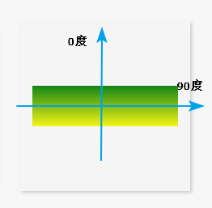
注：我们可以设置渐变的起始点，这个起始点的值可以是百分比形式，这个百分比在没有设置background-size时，是相对于盒子大小的，当设置了background-size时则是相对于background-size的。

径向渐变
radial-gradient径向渐变指从一个中心点开始沿着四周产生渐变效果

1、必要的元素：
a) 辐射范围即圆半径
b) 中心点 即圆的中心
c) 渐变起始色
d) 渐变终止色
e) 渐变范围
2、关于中心点
中心位置参照的是盒子的左上角，例如background-image: radial-gradient(120px at 0 0 yellow green)其圆心点为左上角，background-image: radial-gradient(120px at 0 100% yellow green)其圆心为左下角。
3、关于辐射范围
其半径可以不等，即可以是椭圆，如background-image: radial-gradient(120px 100px at 0 0 yellow green)会是一个椭圆形（横轴120px、纵轴100px）的渐变。
写在最后
关于渐变不同浏览器有不同的版本，即语法格式不一样，我们以最新语法为准，可自行查找资料了解即可。
http://www.w3cplus.com/css3/new-css3-linear-gradient.html

过渡(transition)
过渡是CSS3中具有颠覆性的特征之一，可以实现元素不同状态间的平滑过渡（补间动画），经常用来制作动画效果。
帧动画：通过一帧一帧的画面按照固定顺序和速度播放。如电影胶片
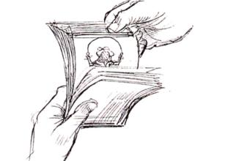
见代码示例baidu.html
补间动画：自动完成从起始状态到终止状态的的过渡。
见代码示例01 体验过渡.html
关于补间动画更多学习可查看http://mux.alimama.com/posts/1009
在CSS3里使用transition可以实现补间动画（过渡效果），并且当前元素只要有“属性”发生变化时即存在两种状态(我们用A和B代指），就可以实现平滑的过渡，为了方便演示采用hover切换两种状态，但是并不仅仅局限于hover状态来实现过渡。
可以通过all设置所有属性的过渡效果，也可以分别设置某一属性的过渡效果，可以将过渡属性transition设置在A或B状态，但是会有一些细节的差异，
transition属性拆解如下表：
属性 | 示例 | 含义
transition-property |  | 设置过渡属性
transition-duration |  | 设置过渡时间
transition-timing-function |  | 设置过渡速度
transition-delay |  | 设置过渡延时

单词
empty | 空的；无意义的；无知的； | 英 ['em(p)tɪ]
letter | 信；字母，文字； | 英 ['letə]
transparent | 透明的；显然的；坦率的；易懂的 | 美 [træns'pærənt]
shodow | 阴影；影子；幽灵；庇护；隐蔽处 | 美 ['ʃædo]
origin | 起源；原点；出身；开端 | 美 ['ɔrɪdʒɪn]
clip | 剪；剪掉；缩短 | 美 [klɪp]
gradient | 梯度；坡度；倾斜度 | 美 ['ɡredɪənt]
radial | 半径的；放射状的；光线的；光线状的 | 美 ['redɪəl]

